Oorlog notes

Omgeving heeft veel zand.

Het kan soms gewoon in een woon buurt gebeuren.

Aanslagen gebeuren vaak

Vaak zijn er gewonden onschuldige mensen door gevechten tegen de taliban of andere terroristische groepen zoals isis. Dat zorgt ervoor dat veel mensen weg willen

Er zijn vaak mensen die sterven aan air strikes en andere dingen.

Soms worden kinderen van hun huis genomen alleen om mee te helpen in de oorlog.

Mensen hebben vaak geen gevoel voor veiligheid daar.

Game notes

wees descriptief over je omgevingen . stad referentie:

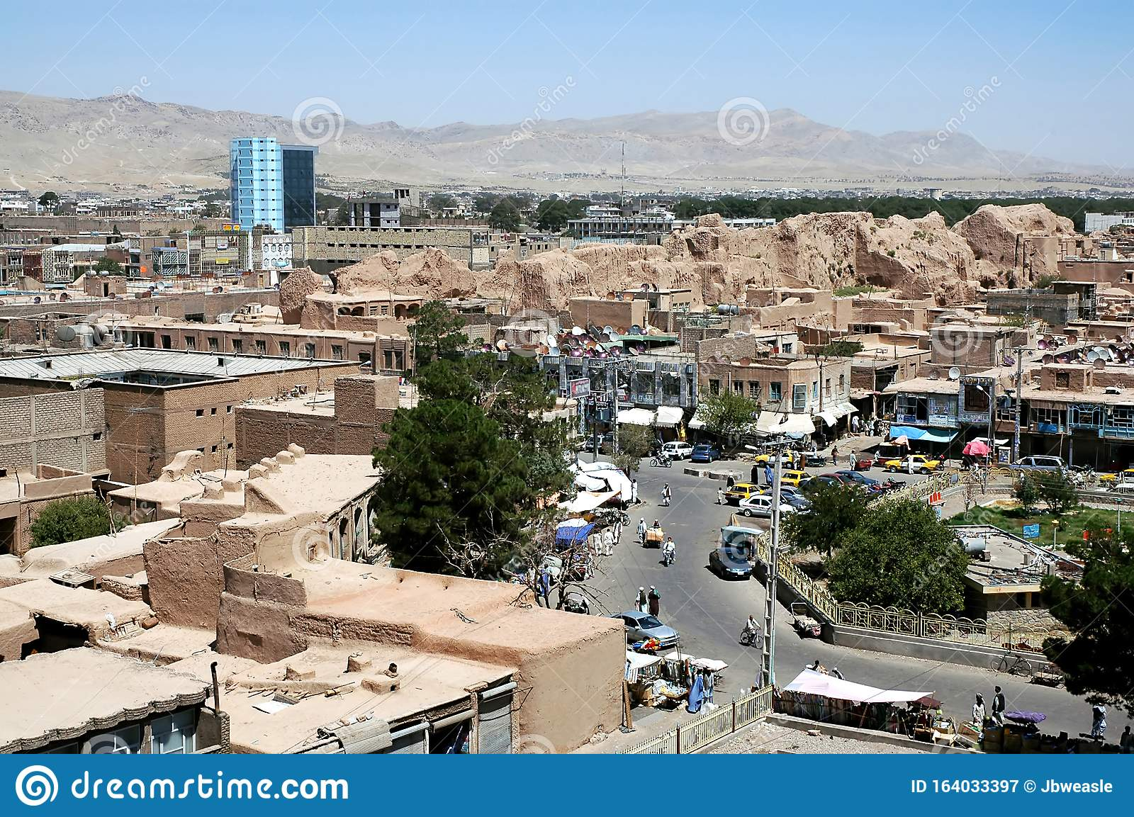

Dorp referentie:­

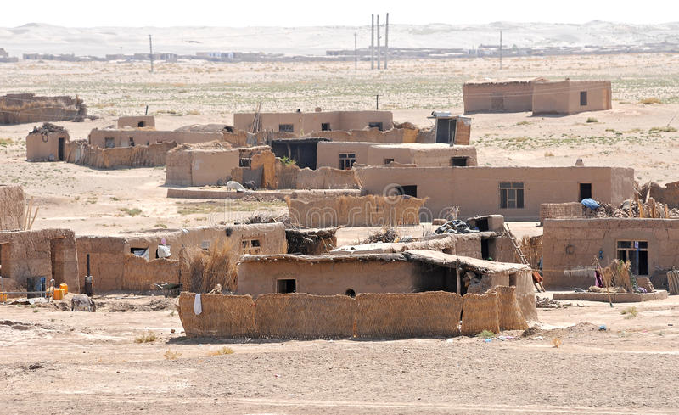

Als je een route neemt maak je een vriend maar later kom je erachter dat hij een terrorist is en krijg je de keuze om hem te helpen of om hem achter te laten.

Er was een gevecht tussen een terrorist groep die ging schuilen in je dorp en de militairen en dat veroorzaakte veel schade

Nadat je ben gevlucht naar een stad ontmoet je Rashid weer en krijg je de kans om hem te helpen of om hem achter te laten als je hem help word je als terrorist gezien maar als je hem achter laat vernietig je de vriendschap tussen jullie 2.

Game ideas

Check test bestand voor voorbeelden voor code

Vragen

\n is als <br> het kan tussen trings gedaan worden.

1 grote if else

Vb:

**def** lion():

**print** "You had to choose some direction and you chose West. You have been walking for miles.... and you're thirsty, and dehydrated."

**print** "... you have just begun to feel you're walking into eternity when you see a T-junction. But just then you hear a ROAR!!!"

**print** "You turn back to see a giant lion, miles away, running after you at great speed. You just have time to react. What now?"

do_what = raw_input("> ")

**if** "left" **in** do_what **or** "south" **in** do_what:

**print** "Unfortunately for you, the lion catches up and rips you to shreds. You feel intense pain, yet you can't die. This is hell."

dead()

**elif** "right" **in** do_what **or** "north" **in** do_what:

**print** "You find a portal to another dimension. Could this be a trap? Or should you take that chance? What do you do?"

do_what = raw_input("> ")

**if** "portal" **in** do_what:

cthulhu()

**else**:

dead()

**else**:

dead()

Of

Van def naar def

Zie concept in map

3e optie while

# Setup

yes_no = ["yes", "no"]

directions = ["left", "right", "forward", "backward"]

# Introduction

name = input("What is your name, adventurer?\n")

print("Greetings, " + name + ". Let us go on a quest!")

print("You find yourself on the edge of a dark forest.")

print("Can you find your way through?\n")

# Start of game

response = ""

while response not in yes_no:

response = input("Would you like to step into the forest?\nyes/no\n")

if response == "yes":

print("You head into the forest. You hear crows cawwing in the distance.\n")

elif response == "no":

print("You are not ready for this quest. Goodbye, " + name + ".")

quit()

else:

print("I didn't understand that.\n")

bij stadslocket met je je poaspoort en geboorte acte voor je rijs als je je uitschrijf

als je die paprieren kwijt raak moet je naar de ambassade om ze terug te krijgen